# **安阳县乡镇综合行政执法培训班开班**

为进一步推动全县乡镇综合行政执法工作，提高乡镇综合行政执法能力和水平，3月25日，安阳县乡镇综合行政执法2023年培训班在市乡村振兴双塔学堂开班，来自全县9个乡镇的120余名乡镇综合行政执法队员参加培训。县委常委、组织部部长何国锋出席并讲话，副县长、县公安局局长周孟亚主持开班典礼。

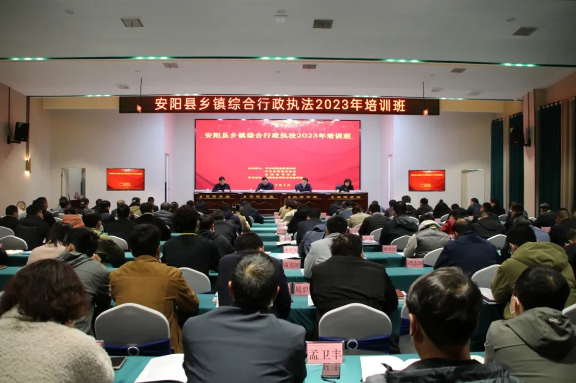

何国锋在开班仪式上强调，此次开班拉开了安阳县推进乡镇综合行政执法工作落实的大幕，迈出了队伍规范化建设的第一步。参训学员要提高政治站位，坚持行政执法工作正确方向。要牢记初心使命，确保行政执法体现公平正义；要坚持问题导向，解决行政综合执法短板；要明确职责权限，健全基层执法队伍激励机制；要严守纪律底线，严格执行培训管理规定。

此次培训为期8天，由县委组织部、县委编办、县司法局主办，市乡村振兴双塔学堂承办。培训采用政治理论学习、业务知识讲解及实务操作相结合方式，专门邀请市委党校优秀教师为学员进行党的二十大精神和习近平法治思想宣讲，并选派自然资源和规划、水利、农业农村、文广体旅、城市管理、消防救援6家市级行政执法部门优秀同志参与相关领域教学和执法演示。同时穿插了观看教育记录片、交流发言、文艺汇演和结业考试等，形式多样，内容丰富，旨在全面提高乡镇综合行政执法人员素质能力和办案水平，打造一支政治过硬、作风优良、执法规范的基层综合行政执法队伍。